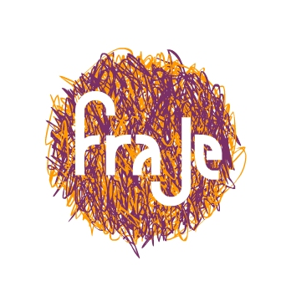

**Le F.R.A.J.E. asbl (Centre de Formation permanente et de Recherche dans les milieux d’Accueil du jeune Enfant)**

Rue du Meibbom, 14 (6ème étage) – 1000 Bruxelles – Tél : +32 2 800 86 10/11 – [F.R.A.J.E.@cocof.irisnet.be](mailto:F.R.A.J.E.@cocof.irisnet.be) – [www.fraje.be](http://www.fraje.be)

IBAN : BE 13 3100 9424 0539 – BIC : BBRUBEBB